1. **Use Case Quản lý thông tin nhân sự**
   1. **Use Case Nhập thông tin nhân viên**

|  |  |
| --- | --- |
| Use case ID | 3.1 |
| Use case name | Nhập thông tin nhân viên |
| Description | Là Quản lý, tôi muốn nhập thông tin nhân viên |
| Actors | Quản lý |
| Priority | High |
| Triggers | Quản lý chọn chức năng Nhập thông tin nhân viên |
| Pre-conditions | * Có tài khoản. * Đăng nhập thành công |
| Post-conditions | * Nhập được thông tin của nhân viên |
| Main flow | 1. Đăng nhập 2. Chọn Nhập thông tin nhân viên 3. Nhập thông tin nhân viên 4. Lưu thông tin nhân viên |
| Alternative flows | N/A |
| Exception flows | 1a. Đăng nhập  1a1. Nếu thông tin đăng nhập không chính xác thì thông báo “Đăng nhập lại” và kết thúc  4a. Lưu thông tin  4a1. Nếu Lưu thông tin không thành công thì thông báo “Nhập lại” và kết thúc |

**\*Sơ đồ**

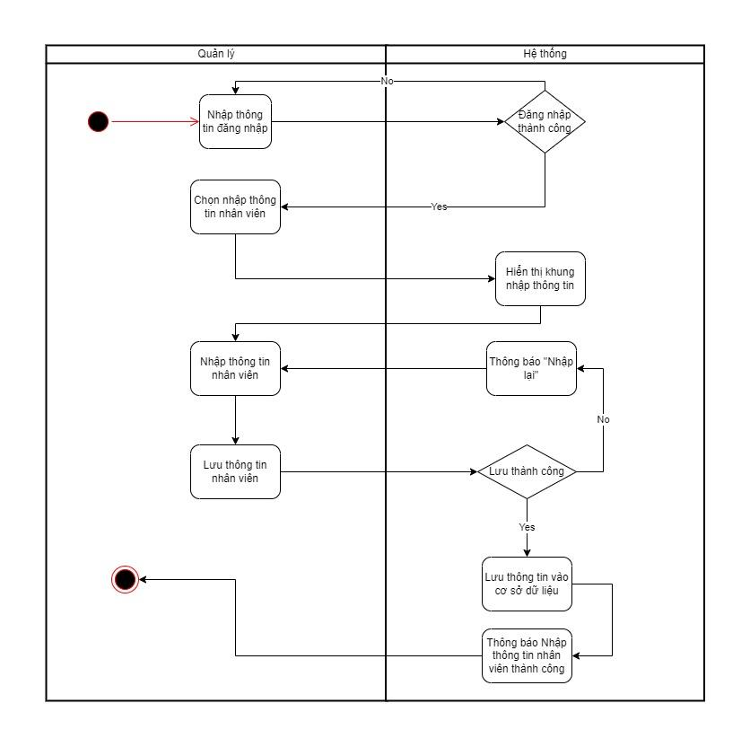

* 1. **Use Case Sửa thông tin nhân viên**

|  |  |
| --- | --- |
| Use case ID | 3.2 |
| Use case name | Sửa thông tin nhân viên |
| Description | Là Quản lý, tôi muốn sửa thông tin nhân viên |
| Actors | Quản lý |
| Priority | High |
| Triggers | Quản lý chọn chức năng Sửa thông tin |
| Pre-conditions | * Có tài khoản. * Đăng nhập thành công |
| Post-conditions | * Sửa được thông tin của nhân viên |
| Main flow | 1. Đăng nhập 2. Chọn Sửa thông tin nhân viên 3. Nhập tên nhân viên cần sửa thông tin 4. Nhập thông tin nhân viên cần sửa 5. Nhấn lưu thông tin |
| Alternative flows | N/A |
| Exception flows | 1a. Đăng nhập  1a1. Nếu thông tin đăng nhập không chính xác thì thông báo “Đăng nhập lại” và kết thúc  5a. Lưu thông tin  5a1. Nếu Lưu thông tin không thành công thì thông báo “Nhập lại” và kết thúc |

**\*Sơ đồ**

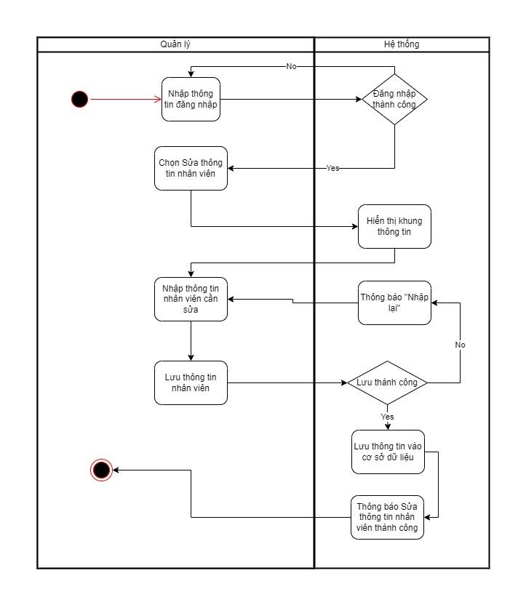

* 1. **Use Case Xóa thông tin nhân viên**

|  |  |
| --- | --- |
| Use case ID | 3.3 |
| Use case name | Xóa thông tin nhân viên |
| Description | Là Quản lý, tôi muốn Xóa thông tin nhân viên |
| Actors | Quản lý |
| Priority | High |
| Triggers | Quản lý chọn chức năng Xóa thông tin |
| Pre-conditions | * Có tài khoản. * Đăng nhập thành công |
| Post-conditions | * Nhập được thông tin của nhân viên |
| Main flow | 1. Đăng nhập 2. Chọn Xóa thông tin nhân viên 3. Nhập tìm nhân viên cần xóa thông tin 4. Chọn xóa thông tin 5. Nhấn lưu thông tin |
| Alternative flows | N/A |
| Exception flows | 1a. Đăng nhập  1a1. Nếu thông tin đăng nhập không chính xác thì thông báo “Đăng nhập lại” và kết thúc  5a. Lưu thông tin  5a1. Nếu Lưu thông tin không thành công thì thông báo “Xóa không thành công” và kết thúc |

**\*Sơ đồ**

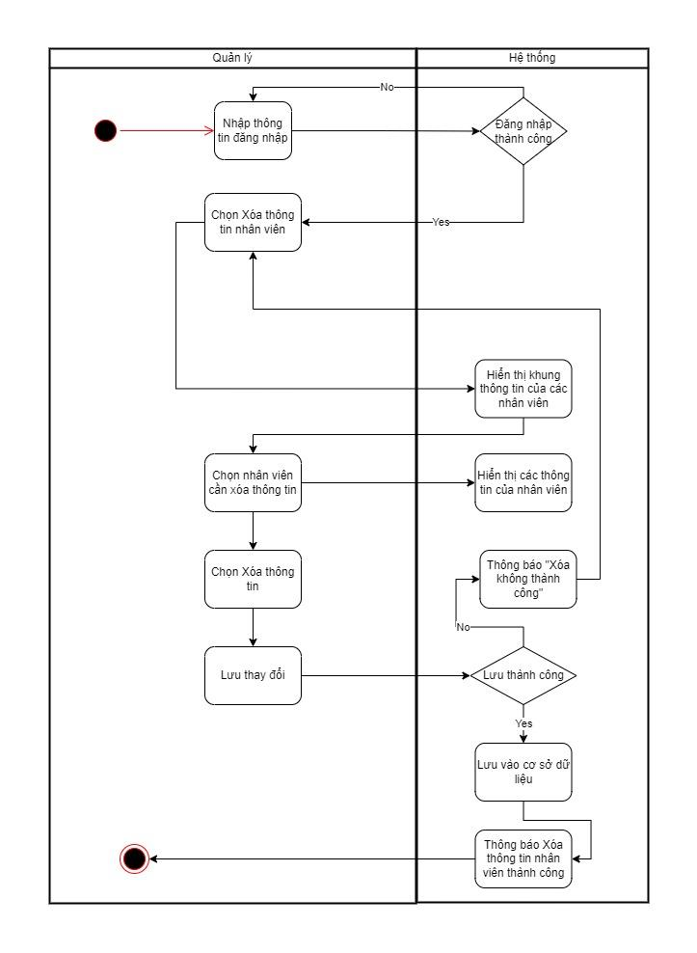

* 1. **Use Case Xem thông tin nhân viên**

|  |  |
| --- | --- |
| Use case ID | 3.4 |
| Use case name | Xem thông tin nhân viên |
| Description | Là Quản lý, tôi muốn Xem thông tin nhân viên |
| Actors | Quản lý |
| Priority | High |
| Triggers | Quản lý chọn chức năng Xem thông tin |
| Pre-conditions | * Có tài khoản. * Đăng nhập thành công |
| Post-conditions | * Xem được thông tin của nhân viên |
| Main flow | 1. Đăng nhập 2. Chọn Xem thông tin nhân viên 3. Xem thông tin nhân viên |
| Alternative flows | N/A |
| Exception flows | 1a. Đăng nhập  1a1. Nếu thông tin đăng nhập không chính xác thì thông báo “Đăng nhập lại” và kết thúc |

**\*Sơ đồ**

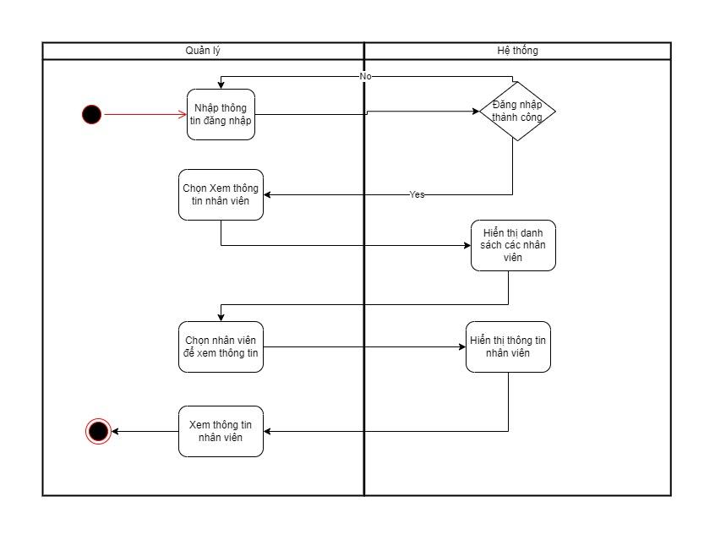

* 1. **Use Case Xem lịch làm việc, nghỉ phép**

|  |  |
| --- | --- |
| Use case ID | 3.5 |
| Use case name | Xem lịch làm việc, nghỉ phép |
| Description | Là Quản lý, tôi muốn xem lịch làm việc, nghỉ phép của nhân viên |
| Actors | Quản lý |
| Priority | High |
| Triggers | Quản lý chọn chức năng Xem lịch làm việc, nghỉ phép |
| Pre-conditions | * Có tài khoản. * Đăng nhập thành công |
| Post-conditions | * Xem được lịch làm việc, nghỉ phép |
| Main flow | 1. Đăng nhập 2. Chọn Xem lịch làm việc, nghỉ phép 3. Xem lịch làm việc, nghỉ phép |
| Alternative flows | N/A |
| Exception flows | 1a. Đăng nhập  1a1. Nếu thông tin đăng nhập không chính xác thì thông báo “Đăng nhập lại” và kết thúc |

**\*Sơ đồ**

